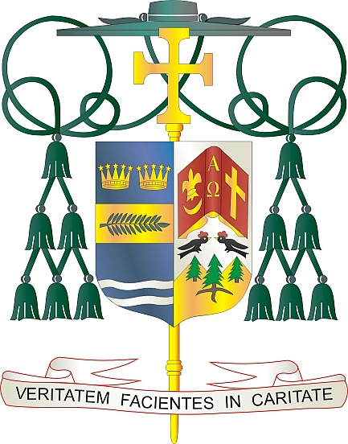
Office of
THE BISHOP

9995 North Military Trail • P.O. Box 109650
Palm Beach Gardens, Florida 33410-9650

(561) 775-9595 Fax (561) 775-7035

Diocese of Palm Beach

Abril 17, 2021

Queridos Hermanos en Cristo:

El 24 y 25 de abril de 2021, nuestra diócesis participará en la Colecta anual del Óbolo de San Pedro (Peter's Pence). Los fondos recaudados de esta colecta anual permiten al Santo Padre responder a desastres humanitarios en todo el mundo. Desde ayudar a las víctimas del reciente terremoto en Croacia y Albania, o a la crisis de refugiados en el Mediterráneo, hasta clínicas médicas gratuitas, la colecta del Óbolo de San Pedro (Peter’s Pence) permite al Sucesor de Pedro responder a las necesidades de los hijos de Dios.

El Óbolo de San Pedro (Peter’s Pence), en el significado mismo de las palabras, representa una ofrenda que puede ser de pequeña entidad, pero que posee una amplia visión y perspectiva. De hecho, no solo tiene un valor práctico, sino también fuertemente simbólico: representa un signo concreto de comunión con el Papa, por lo que se puede afirmar que es una manifestación de sentido de pertenencia a la Iglesia y de amor a su Cabeza visible. (www.obolodesanpietro.va).

Al participar en la colecta del Óbolo de San Pedro (Peter’s Pence), habilita el alcance caritativo del Santo Padre a los más necesitados. Por favor, considere con espíritu de oración cómo puede apoyar mejor la colecta de este año. Para obtener más información sobre la colecta, visite www.usccb.org/peters-pence .

Con gratitud por su continua generosidad y cada deseo de oración, yo soy

Sinceramente suyo en Cristo,
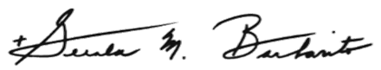

Reverendísimo Gerald M. Barbarito
Obispo de Palm Beach

NOTA PARA LOS PARROCOS: SE REQUIERE PUBLICAR ESTA CARTA EN EL BOLETÍN DE LA PARROQUIA EN MEDIA PÁGINA O PAGINA COMPLETA EL FIN DE SEMANA DEL 17 Y 18 DE ABRIL DE 2021. LA COLECTA TENDRÁ LUGAR EL 24 Y 25 DE ABRIL DE 2021. PUEDEN LEER LA CARTA EN TODAS LAS MISAS, PUBLICARLA EN LAS REDES SOCIALES Y EN SU PAGINA WEB, ADEMÁS DE TENERLA IMPRESA EN EL BOLETÍN.

